MUNDARIJA
№ | Kirish | 1
1 | O‘zgarmas tok mashinasining tuzilishi | 2
2 | O‘zgarmas tok mashinalarini qo‘llanilishi | 4
3 | O'zgarmas tok motorini boshqarishni modellashtirish | 6
4 | Foydalanilgan adabiyotlar | 48
5 | Ilova | 49

O‘zgarmas tok mashinasining tuzilishi
Oddiy o‘zgarmas tok mashinasining sxematik ko‘rinishi 1-rasmda ko‘rsatilgan. O‘zgarmas tok mashinalari asosan ikki qismdan iborat: qo‘zg‘almas qismi stator va aylanadigan qismi yakordan iborat. Stator o‘z navbatida yarmodan, asosiy qutb o‘zagidan, qo‘zg‘atish cho‘lg‘amidan, qo‘shimcha qutblardan, qo‘shimcha qutb cho‘lg‘amlardan va boshqa konstruktiv elementlardan iborat.
O‘zgarmas tok mashinalarining asosiy qutblarini magnit o‘zagi asosan qalinligi 0,5÷ 1 mm bo’lgan elektrotexnik po‘latdan yig‘iladi ba’zi hollarda konstruktiv po‘latlardan рam tayyorlanishi mumkin.
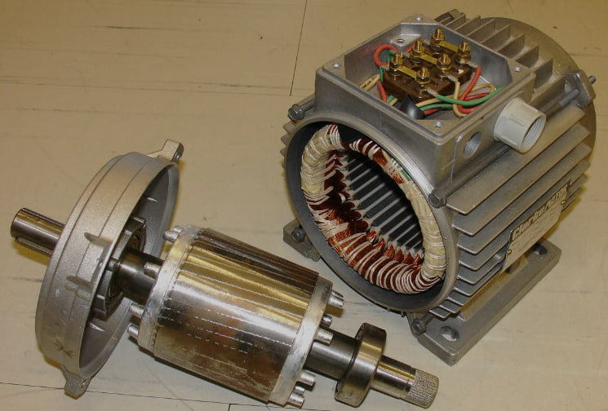
Elektr mashinalarning magnit o‘zaklari issiq holda juvalangan E41, E42, E43 markali yoki sovuq holda juvalangan E310, E320, E330 markali elektrotexnik magnit yumshoq po‘latlardan tayyorlanadi. Keyingi paytlarda elektr mashinasozlik zavodlarida elektr mashinalarning magnit o‘zaklarini tayyorlashda sovuq holda juvalangan E310, E320, E330 markali po‘latlar keng qo‘llanilmoqda.
Elektr mashinalarning magnit o‘zaklaridagi induksiya asosan 1,2-1,5 Tl, issiq holda juvalangan po‘ latlar uchun 1,5-1,7 Tl ni va magnit o‘zagi sovuq holda juvalangan po‘latdan tayyorlangan magnit o‘zaklarda induksiya 1,0-1,5 Tl ni tashkil etadi. Magnit oqimi stasionar rejimlarda o‘zgarmasdan qolganli-gi sababli o‘zgarmas tok mashina-larida asosiy qutb magnit o‘zak-larining tunukalari birbiridan laklar bilan himoya qilinmaydi.
Katta quvvatli o‘zgarmas tok mashinalarining o‘tish jarayonlari-ni yaxshilash maqsadida asosiy qutb o‘zagining havo bo‘shlig‘ga yaqin qismida pazlar rezalanib, bu pazlarga kompensasiyalovchi cho‘lg‘am seksiyalari joylashtiriladi. Bu sek-siyalar o‘zaro ketma-ket ulanib, cho‘tkalar orqali yakor cho’lg‘ami bilan ham ketma-ket ulanadi. Qo‘shimcha qutb o‘zaklari yaxlit o‘zakdan tayyorlanadi va ikkita asosiy o‘zaklar o‘rtasiga joylashtiriladi. Qo‘shimcha qutb cho‘lg‘amlari kommutasiya jarayonini yaxshilashga xizmat qiladi, shuning uchun kompensasiyalovchi cho‘lg‘amlarga o‘xshash yakor cho‘lg‘ami bilan ketma-ket ulanadi. O‘zgarmas tok mashinalarining qo‘zatish cho‘lg‘amlari misdan tayyorlanib, asosiy qutb o‘zaklariga o‘rnatiladi, yaxshiroq sovutish uchun cho‘lg‘amni bir necha qismlarga bo‘linib, qismlar orasida sovutish kanallari hosil qilinadi.
O‘zgarmas tok mashinasining yakori quyidagi elementlardan: valdan, magnit o‘zakdan, kollektordan, cho‘lg‘amdan va boshqa yordamchi elementlardan iborat. O‘zgarmas tok mashinasining vali konstruktiv po‘latdan tayyorlanadi. Yakorning magnit o‘zagi qalinligi 0,35÷0,5mm bo‘lgan elektrotexnik po‘lat tunukalaridan yig‘ladi, tunukalar bir-biridan maxsus izolyasiyalovchi laklar bilan qoplanadi, lakning qalinligi yakorning kuchlanishiga bog‘liq. Yakorning magnit o‘zagini yaxshiroq sovutish maqsadida yakorning o‘q bo‘yicha magnit o‘zak alohida paketlarga bo‘linadi Magnit o‘zakning o‘rta qismini sovutish qiyin bo‘lganligi uchun o‘zakning o‘rtasida joylashgan paketlarni o‘lchami kichik bo‘ladi. Yakorning paketlarga bo’lingan magnit o‘zagini sovutish uchun radial va aksial sovutish kanallaridan foydalaniladi. Bu kanallarning kengligi 10 mm gacha bo‘ladi. Yakorning cho‘lg‘amlari misdan tayyorlanadi. Cho‘g‘amlarni tayyorlash uchun cho‘lg‘amning yoyilgan sxemasi chiziladi, g‘altaklarning boshi va oxiri kollektor tunukalariga ulanadi. Kollektor o‘zgarmas tok mashinalarida mexanik to‘g‘rilagich vazifasini bajaradi.
O‘zgarmas tok mashinalarida kollektor misdan tayyorlangan alohida kollektor tunukalaridan yig‘iladi, so‘ngra valga o‘rnatiladi. Kollektor tunukalari orqali o‘zgarmas tok generatorlaridan elektr quvvat iste’molchilarga elektr cho‘tkalar orqali uzatiladi, dvigatel rejimida esa cho‘tkalar orqali yakor cho‘lg‘amiga elektr quvvati keltiriladi. Yakorning valiga o‘zgarmas tok mashinalarining sovutish sistemasini yaxshilash maqsadida havo purkagichi (ventilyator) o‘rnatiladi. Katta quvvatli o‘zgarmas tok mashinalarida podshipniklar alohida shitlarga o‘rnatiladi. Katta quvvatli o‘zgarmas tok mashinalarida magnit o‘zak segmentlar ko‘rinishidagi elektrotexnik tunukalaridan yig‘ilishi mumkin. O‘zgarmas tok mashinalarning yarmosi uning korpusi ham bo‘lib hisoblanadi. Mashinaning yarmosi asosan konstruktiv po‘latdan tayyorlanadi, ba’zi hollarda yarmoni tayyorlash uchun cho‘yan ham ishlatiladi.
O‘zgarmas tok mashinalarida, shuningdek, cho‘tkalar o‘rnatiladigan cho‘tka ushlagichlardan foydalaniladi. Cho‘tkalarni kollektor yuzasiga tegib turishini ta’minlash uchun po‘lat prujinalar qo‘llanadi. Kollektorning yuzasi cho‘tkaning sirpanishi va cho‘tka bilan kollektor orasidagi ba’zi hollarda hosil bo‘ladigan uchqunlar ta’sirida tez yemiriladi, yemirilgan kollektorni maxsus tekkislash stanoklarida tekislanadi.
O‘zgarmas tok mashinalarini qo’llanilishi
Elektr mashinalar yordamida mexanik energiyani elektr energiyasiga va aksincha elektr energiyani mexanik energiyaga shuningdek, elektr energiyani bir turdan ikkinchi turga aylantirish mumkin. Mexanik energiyani elektr energiyaga o‘zgartirish maqsadida elektr generatorlardan foydalaniladi. Generatorlarni bu, gidravlik va gaz turbinalar, ichki yonar dvigatellar va boshqa dvigatellar yordamida harakatga keltiriladi. Ko‘pincha elektr stansiyalarida ishlab chiqarilgan elektr energiya yana turli mashina va mexanizmlarni harakatga keltirish uchun mexanik energiyaga aylantiriladi. Bunday maqsadlarda elektr dvigatellardan foydalaniladi.
Tokning turiga asosan elektr mashinalar o‘zgarmas va o‘zgaruvchan tok mashinalariga bo‘inadi. Elektr mashinalar vattning juda kichik qiymatidan million kilovattgacha va undan yuqori quvvatlarda tayyorlanadi. Ko‘p qo‘ llaniladigan elektr mashinlarda energiyaning o‘zgarishi magnit maydon ta’sirida bo‘ladi. Shuning uchun ularni induktiv elektr mashinalar deyiladi. Shuningdek, energiyani elektr maydon ta’sirida ham o‘zgartirish mumkin, bunday elektr mashinalarini siqmli elektr mashinalar deyiladi, lekin bunday mashinalar ko‘p tarqalmagan. Magnit maydon yordamida elektr maydonga nisbatan ming martagacha katta energiya xosil qilinishi mumkin. Bir xil o‘lchamli induktiv va sqimli elektr mashinalaridan induktiv mashinalar yordamida ancha katta quvvatga erishish mumkin. Elektr mashinaning asosiy elementi bo‘lib hisoblangan ferromagnit o‘zaklar yordamida kuchli magnit maydon hosil qilish mumkin. O‘zgaruvchan magnit maydonlarda uyurma toklarini kamaytirish maqadida magnit o‘zaklar yupqa elektrotexnik po‘lat tunukalardan tayyorlanadi. Elektr mashinalarining cho‘lg‘amlari ham asosiy elementlardan hisoblanib, mis, alyuminiy va ularning qotishmalaridan iborat bo‘lgan elektrotexnik materiallardan tayyorlanadi. Cho‘lg‘amlarni himoyalash maqsadida, turli elektr himoyalash materiallardan foydalaniladi. Elektr mashinalar generator va dvigatel rejimida qo‘llanilishi mumkin. Elektr mashinalarida energiyaning o‘zgarishi quvvat isroflari bilan bog‘lıq, shuning uchun elektr mashinalarining foydali ish koeffisientlari 100% dan kichik bo‘ladi. Katta quvvatli elektr mashinalarining FIK i 98÷99,5% ga teng bo’lib, quvvati 10 Vt gacha bo‘lgan elektr mashinalariniki 20÷40 % gacha bo‘ladi.

O'zgarmas tok motorini boshqarishni modellashtirish
%Boshlang'ich malumotlar
Pn=8;
Un=220;
nn=1500;
h=0.18;
Kv=0.025;
Bb=0.65;
n=82;
pi=3.14;
a=1;
t1max=3*10^(-2);
t1min=1.5*10^(-2);
Z=29;
K=87;
Wc=3;
AJa=1.8*10^11;
kz=0.72;
diz=1.405*10^(-3);
Bz=1.72;
kc=0.95;
kd=0.9;
lp=0.0136;
ad=1;
Jd=5*10^6;
%Xisoblash
%Mashina F.I.K ning dastlabki qiymati 8-6 rasm
%Mashina toki (dastlabki qiymati)
In=Pn*1000/(n*Un);
In=44.35
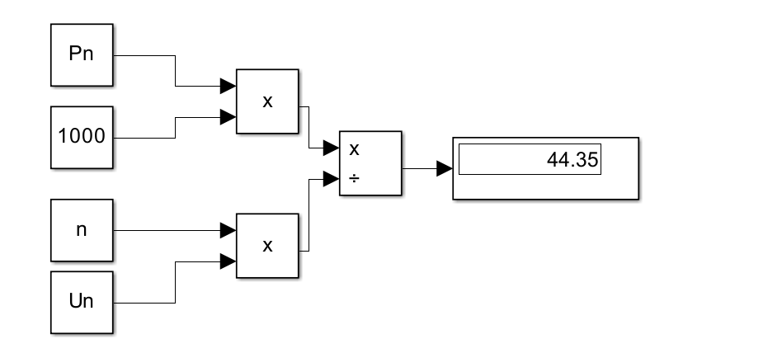
%8-10 jadval bo'yicha shuntli cho'lg'amda
I=(1-Kv)*In;
I = 43.2373
%(8-4a) bo'yicha elektr magnit quvvat
Pnnuq=Pn*((100+n)/(2*n));
Pnnuq = 8.8780
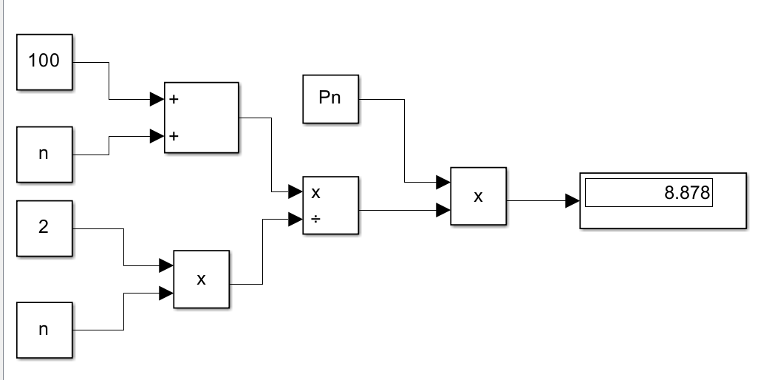
%(8-2) bo'yicha yakor diametri
D=h;
%8-8 rasmdan
A1=2*10000;
%8-9 rasmdan xavo bo'shlig'idagi induksiya. qutb yoyining xisobiy koeffisenti
ab=0.64;
%Yakorning xisoblangan uzunligi
lb1=6.1*Pnnuq/(ab*A1*Bb*D^2*n*h);
lb1 = 0.0136
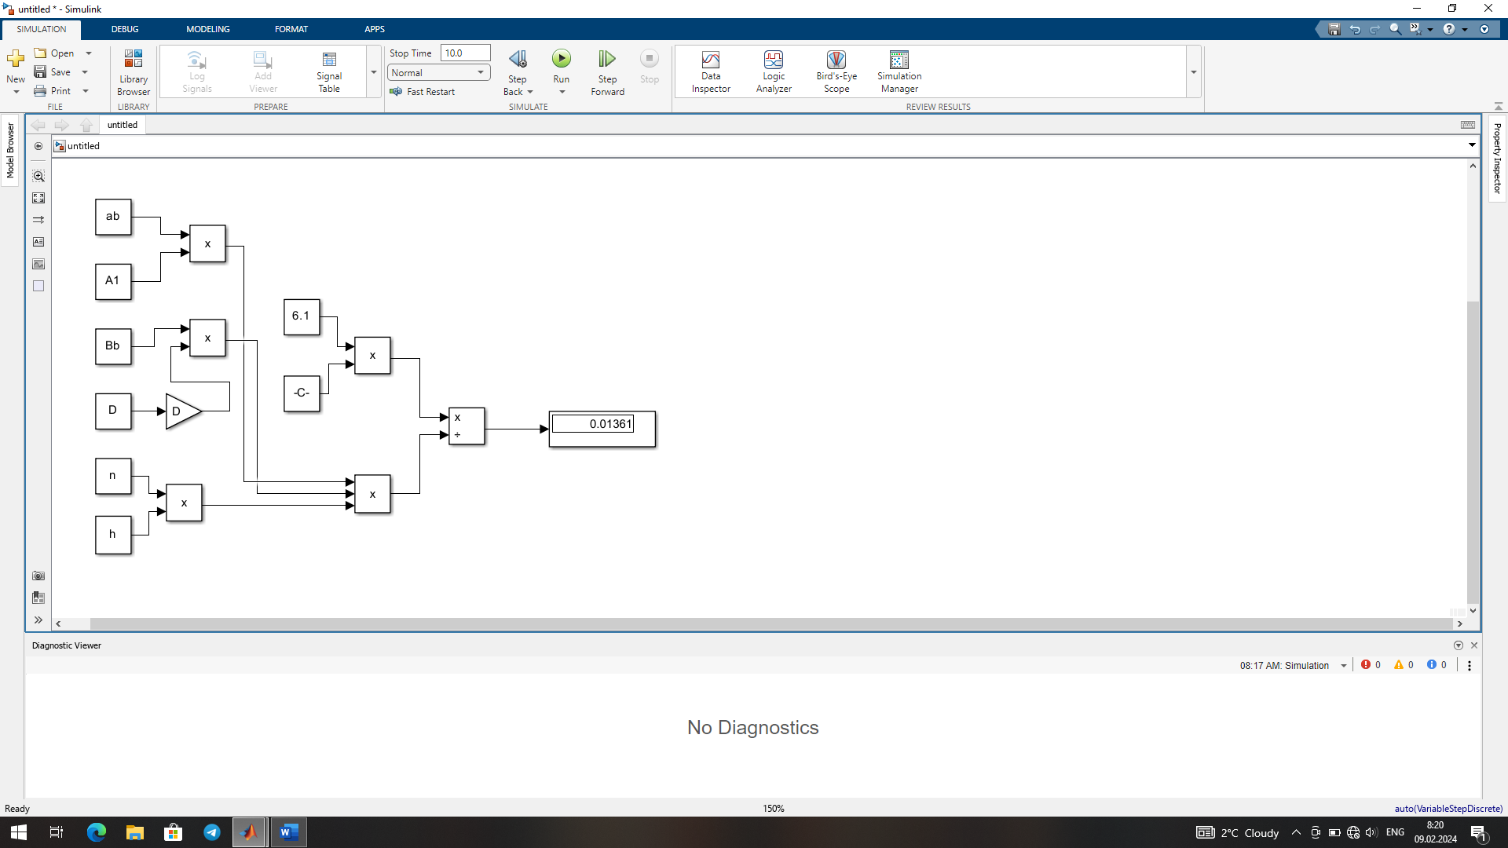
% radial ventelyasiya kanallari bo'linmaganda lb o'zagining to'liq uzunligiga teng
%Yakor magnit o'tkazgichini diametiriga nisbati
Lam=lb1/D;
Lam =0.0756
%8-10 rasmdan qutblar soni
p=2;
%Qutb bo'linishi
T=pi*D/(2*p);
T = 0.1413
%Qutb oxirining isobiy kengligi
bb=ab*T;
bb = 0.0904
%Qutb oxirining xaqiqiy uzunligi ekssentrik tirqishda hisobiy kengligiga
%tengyakor cho'lg'amining tanlash
bp=bb;
bp = 0.0904
%Parallel shoxdagi tok
Ia=I/2*a;
Ia =21.6186
%Paralleel shoxlari soni a=1 bo'lgan oddiy to'lqinsimon cho'lg'amni tanlaymiz
%(8-6)dan effektiv o'tkazgichlar soni oldindan aniqlaymiz
N1=pi*D*A1/I;
N1 = 2.6144e+04
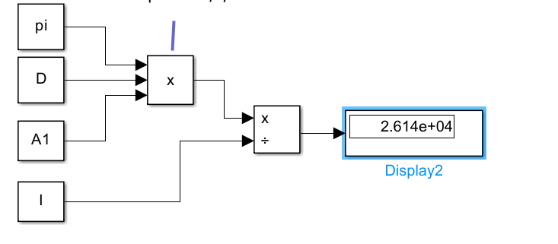
%Yakor pazlarining chegara qiymatlarini (8-7) bilan aniqlanadi
Zmin=pi*D/t1max;
Zmin = 18.8400
Zmax=pi*D/t1min;
Zmax = 37.6800
t1=pi*D/Z;
t1 = 0.0195
%Pazdagi effektiv o'tkazgichlar soni
Np=22;
%Np=22 qabul qilamiz, unda
N2=Np*Z;
N2 = 638
%Tish tomonlari parallel bo'lgan, yarim ochiq oval formali pazni qabul
%qilamiz.
up=K/Z;
up = 3
% ning turli qiymatlari uchun kollektor plastinalari K
% qiymatini 15-16 V atrofida bo'lgani uchun 3-variantni qabul qilamiz .
%Bunda seksiyadagi o'ramlar soni butun bo'lishi taminlanadi.
wa=N2/(2*Wc);
wa = 106.3333
%Chiiqli yuklamani aniqlaymiz
A2=(N2*Ia)/(pi*D);
A2 = 244.0319
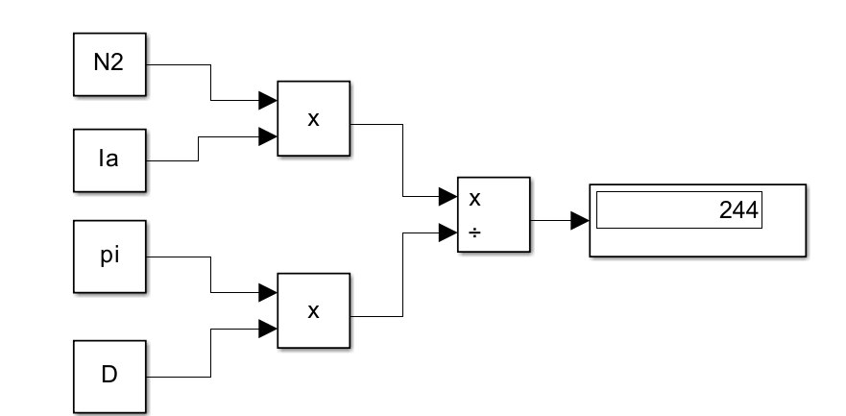
% Yakor uzunligini korrekdiya qilamiz:
lb2=h*A1/A2;
lb2 = 0.1475
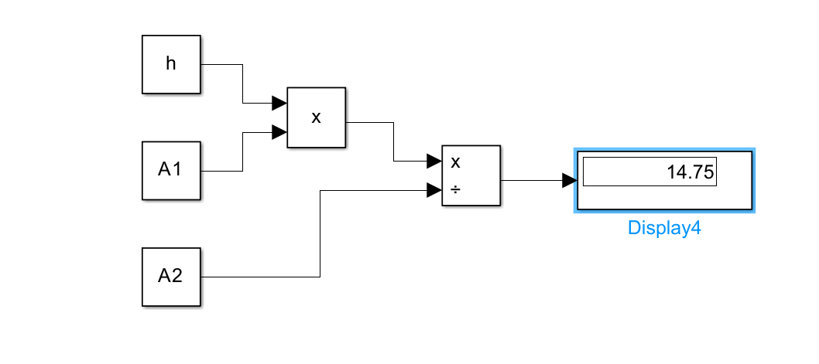
%Kollektorning tashqi diametiri yarim ochiq pazlarda.
DK=0.120;
%Kollektorning aylanish tezligi
vK=pi*DK*nn/60;
vK = 9.4200
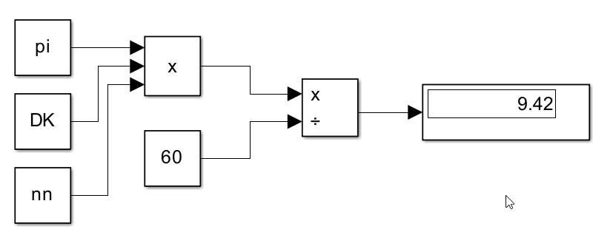
%Kollektor bo'limi
tK=pi*DK/K;
tK = 0.0043
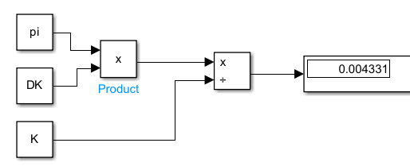
%Pazning to'la toki
Ip=Ia*Np;
Ip = 475.6098
%Yakor cho'lg'amidagi tok zichligining dastlabki qiymati
Ja=AJa/A2;
Ja = 7.3761e+06
%bu yerda AJa ni oldindan 8-8 rasmdan olamiz
%(8-11)bo'yicha simning dastlabki kesim yuzasi
qa=Ia/Ja;
qa = 2.9309e-06
%Yarim yopiq pazning kesimi(paz izolyatsiyasi va paz tanasi kesimidan tashqari
S0=(Np*2*(diz)^2)/kz;
S0 =1.2063e-04
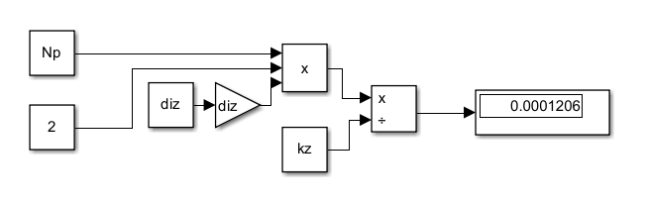
%Pazning balandligi (8.12 rasmdan oldindan tanlanadi )
hp=26*10^(-3);
hsh=0.8*10^(-3);
bsh=3*10^(-3);
%(8.13 ) dan tishning eni
bz=Bb*t1/(Bz*kc);
bz = 0.0078
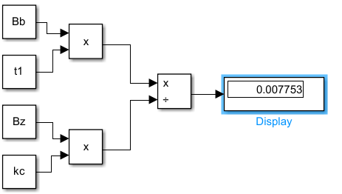
%Katta radius (8-15) bo‘yicha
r1=(pi*(D-2*hsh)-Z*bz)/(2*(Z+pi));
r1 = 0.0052
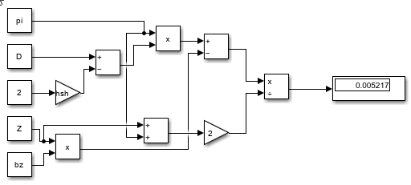
%Kichik radius (8-16) bo'yicha
r2=(pi*(D-2*hp)-Z*bz)/(2*(Z-pi));
r2 = 0.0034
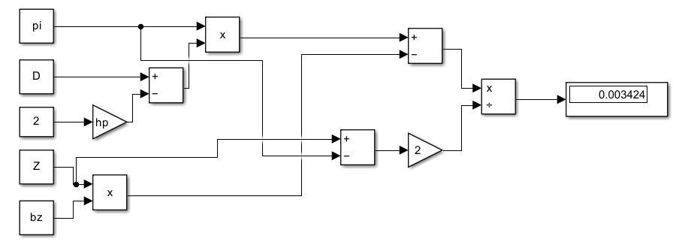
%Radiuslar markazlari orasidagi masofani (8-17) bo‘yicha qabul qidamiz.
h1=hp-hsh-r1-r2;
h1 =0.0166
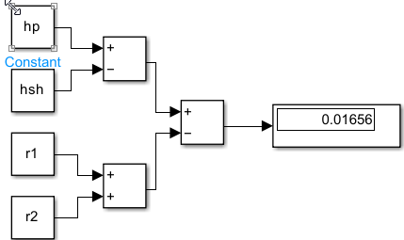
%Yakor tishlarining minimal kesimi 8-18 jadvaldan olinadi.
Sz=Z/(2*p)*ab*bz*lb2*kc;
Sz = 0.5042
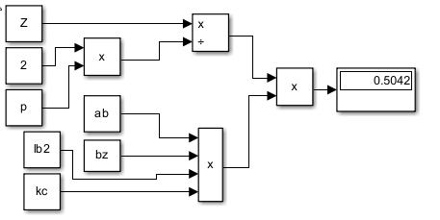
%bu yerda kc=0.94 yakor magnit o'zagining po'lat bilan to'ldirish
% koiffisenti 6-11 jadvaldan olinadi.
%EYUK ning dastlabki qiymati
En=Un*kd;
En =198
%bu yerda kd -8-10 jadvali bo'yicha olinadiu.
%Qutbning magnit oqimini dastlabki qiymati.
Fbn=60*En/(2*N2*nn);
Fbn =0.0062
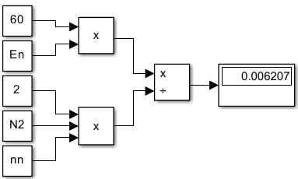
%Yakor magnit o‘zagini 2312 markali po‘latdan tayyorlaymiz.
% Tishlar zonasidagi induksiya
Bz1=Fbn/Sz;
Bz =0.0123
%Pazning to‘ldirish koeffisentini berilgan qizishga chidamlilik klassi V
% va pazning tanlangan shakli bo‘yicha aniqlaymiz:
kz=0.72;
%Olramni yakor tashqarisidagi (peshonasidagi ) qismi uzunligi
ll=0.185;
%Yakor cho‘lg‘ami o‘ramining o‘rtacha uzunligi (8-23) bo‘yicha
lacr=2*(lp+ll);
lacr =0.3972
%Yakor o‘tkazgichlariningt to‘la uzunligi 20- punktni ishlatgan xolda
Lma=wa*lacr;
Lma =42.2380
%V=20 da yakor cho'lgэamining qarshiligi (8-26) dan topiladi
Ra=Lma/(57*10^6*qa*(2*a)^2);
Ra =632.0710
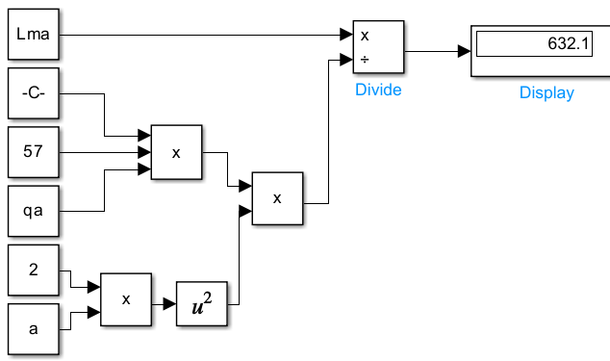
%Yakor cho'lg'amining V=75 dagi qarshiligi (4-1- jadvali bo'yicha )
Rah=1.22*Ra;
Rah = 0.0771
%Yakor cho‘lg‘ami misning massasi (8-24)bo‘yicha
mMa=8900*Lma*qa;
mMa = 1.1017
%CHo'lg'am qadamlari xisobi
%a)cho'lg'amning kollektor bo'yicha qadami va natijaviy qadami
yk=(K-1)/2;
yk = 43
y=yk;
y = 43
%b) ikkinchi qisman qadam
e=3/4;
y1=K/(2*p)-e;
y1 = 21
%v) ikkinchi qisman qadam
y2=y-y1;
y2 = 22
%Magnit zanjiri oMlchamlarini aniqlash
%Yakor ichki diametri va val diametrining dastlabki qiymati
D0=27*(sqrt(Pn/nn))^3;
D0 = 0.0105
%Yakor magnit o‘zagining belini balandligi (8-11 rasm )
hj=(D-D0)/2-hp;
hj = 0.0587
%Bosh qutublar o‘zaklari uchun 3411 markali po‘lat qabul qilamiz.
% Uning qalinligi 0.5 mm, tarqalish koeffisenti bg=1.15 , o'bzak
% uzunligi lg=0.157,
% po'lat bilan to'ldirish koeffisenti (6-11 jadvaldan )kc=0.95,
% qutub oxiri chiqishining eni
by=1.15;
lg=0.157;
bv=0.2*bp;
bv = 0.0181
%Bosh qutub o‘zagi eni (8-18) rasmdan
bg=bp-2*bv;
bg = 0.0543
%O‘zakdan induksiya (8-61) dan
Bg=by*Fbn/(kc*bg*lg);
Bg = 0.8820
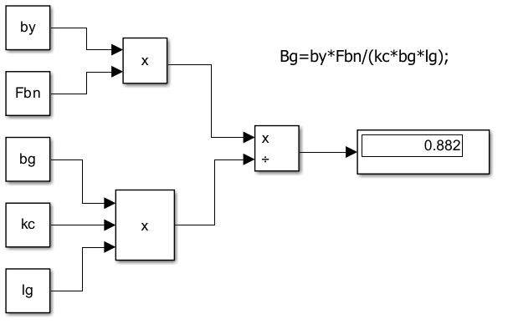
%Stanina kesimi yuzasi
Bc=1.3;
Sc=by*Fbn/(2*Bc);
Sc = 0.0027
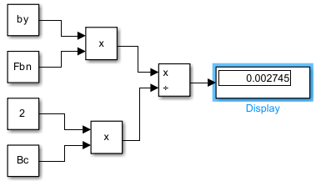

%Stanina uzunligi (8-59) bo‘yicha
lc=lg+0.4*D;
lc = 0.2290
%Stanina balandligi (8-18 jadvaldan )
hc=Sc/lc;
hc = 0.0120
%Staninaning tashqi diametri
Dh=2*h-10*10^(-3);
Dh = 0.3500
%Staninaning ichki diametri
dc=Dh-2*hc;
dc = 0.3260
%Bosh qutbning balandligi (8-24 rasm )
b=1.5*10^(-3);
hg=(dc-D)/2-3*b;
hg = 0.0685
%Magnit zanjirining xisobiy kesimlari
%Xavo bo‘shlig‘i kesimi (8-18 jadval )
Sb=bp*lb2;
Sb = 32.7600
%Yakor yo‘lagi uzunligi
lct=lb2*kc;
lct = 0.1401
%Yakor tishlarining minimal kesimi (35- punktdan )
Sz = 0.5042;
%Yakor spinkasi kesimi (8-18 jadvaldan)
Sj=lc*hj;
Sj = 0.0135
%Bosh qutb o‘zagining kesimi (8-18 jadval )
Sg=kc*lg*bg;
Sg = 0.0081
%Stanina kesimi (52- punktga qarang)
Sc = 0.0027;
%Magnit chiziqlarining o‘rtacha uzunligi
%Xavo tirqishini 8-17 rasm bo‘yicha
b=1.5*10^(-3);
%qabul qilamiz.
%Xavo bo‘shlig‘i koeffisenti yakorda pazlar borligini xisobga oladi va
% (8-54b ) bo‘yicha aniqlanadi.
kba=(t1+10*b)/(t1-bsh+10*b);
kba = 1.0953
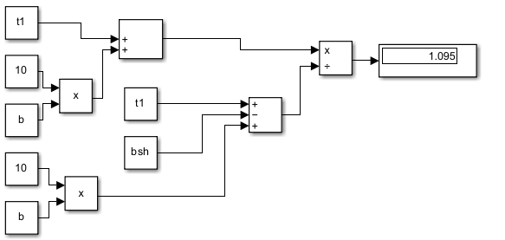

%Xavo tirqishining xisobiy uzunligi
Lb=kba*b;
Lb =1.1397e-04
%Yakor tishlari (8-18 jadvaldan ) uzunligi
Lz=hp-0.2*r1;
Lz = 0.0250
%Yakor spinkasi (8-1 jadvaldan )
Lj=pi*(D0+hj)/(4*p)+hj/2;
%Bosh qutb o‘zagi uzunligi
Lg=hg;
Lg = 0.0685
%Bosh qutb va stanina orasidagi xavo tirqishi
Lcp=2*lg*10^(-4)+10^(-4);
Lcp = 1.3140e-04
%Stanina uzunligi
Lc=pi*(Dh-hc)/(4*p)+hc/2;
Lc = 0.1387
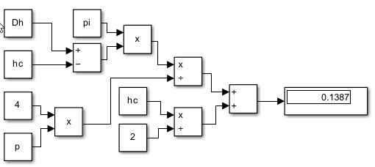
%Magnit zanjirninghisoblangan kesimlaridagi induksiya.
%Xavo tirqishidagi induksiya (8-18 jadval)
Bbn=Fbn/Sb;
Bbn = 0.4653
%Yakor tishlari kesimidagi induksiya (8-18 jadval)
Bz=Fbn/Sz;
Bz = 0.0123
%Yakor sipinkasidagi induksiya (8-18 jadval)
Bj=Fbn/(2*Sj);
Bj = 0.2307
%Bosh kutb o‘zagidagi induksiya (8-18 jadval)
Bg1=by*Fbn/Sg;
Bg1 = 0.8820
%3411 po’lat uchun yo’l qo’ytladigan qiymat. Bg<1.5
%Bosh kutb va stanina orasidagi xavo tirqishidagi induksiya
Bcp=Bg1;
Bcp = 0.8820
%Staninadagi induksiya (8-18 jadval)
Bc1=by*Fbn/(2*Sc);
Bc1 = 1.3218
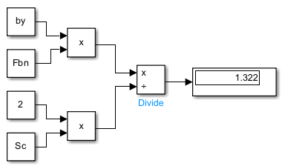
%Magnit zanjirning aloxida uchastkalarining magnit kuchanishi
%Xavo tirqishining magnit kuchanishi
Fb=0.8*Bb*Lb*10^6;
Fb = 854.3101
%Oqimning siqib chiqarish koeffisiyenti.
kz1=t1*lb2/(bz*lc);
kz1 = 1.6194
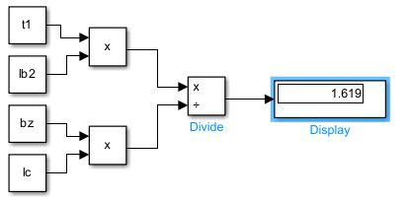
%Yakor tishlari magnit kuchanishi
Hz=8.9*10^3;
Fz=Hz*Lz;
Fz = 222.1139
% Hz 2312 po'lati uchun P – 18 jadvalidan aniqlanadi.
%Yakor yarmosi magnit kuchanishi
Hj=2.12*10^2;
Fj=Hj*Lj;
Fj = 11.9896
%Bosh kutb (3411 markali po‘lat ) magnit kuchanishi
Hg=170;
Fg=Hg*Lg;
Fg = 11.6470
%Bosh kutb va stanina orasidagi xavo tirqishidagi magnit kuchanishi
Fcl=0.8*Bg*Lc*10^6;
Fcl = 9.7843e+04
% Staninaning (St 3 massiv po‘latidan ) magnit kuchanishi
Hc=15.5*10^2;
Fc=Hc*Lc;
Fc = 214.9288
%Bosh kutbga MYUK ning yeg‘indisi
F=Fb+Fz+Fj+Fg+Fcl+Fc;
F = 9.9158e+04
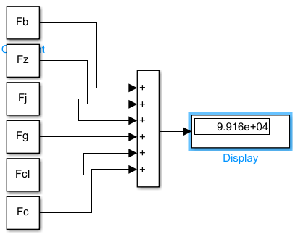
% O‘tish qatlamining MYUK si
Fbzj=Fb+Fz+Fj;
Fbzj = 1.0884e+03
%Shu yo‘l bilan naminal oqimning 0.5 ; 0.75 ; 1.1; 1.15 qiymatlari uchun
% xisoblar bajaramiz.Xisoblar natijasi jadvalga kiritilgan rasimda
% magnitlash
% (1) va o‘tish xarakteristikalari (2) qurilgan.
% Paralel qo’zg‘atish cho‘lg‘amining xisobi.
%Yakor reaksiyasining magnitsizlash taasirini 8-36 rasmdagi o'tish xarakteristikasidan aniqlaymiz:
Fqd=220;
%Paralel cho’lg amining kerakli MYUK sini (8-64) dan aniqlaymiz
Fb1=F+Fqd;
Fb1 = 9.9378e+04
%Paralel cho'lg'am g‘altagi enini
bkt=20*10^-3;
lcpb=2*(lg+bg)+pi*(bkt+2);
lcpb = 6.7653
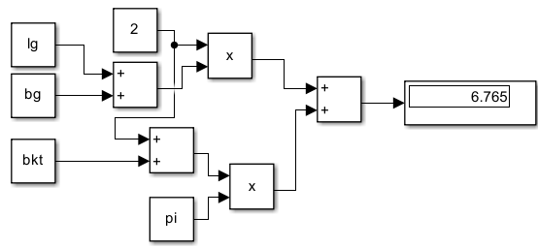
% Paralel cho‘lg‘am lisining kesimi (8-66) dan topiladi
m=1.22;
qb=kz*m*2*p*Fb1*lcpb/(57*10^6*Un);
qb = 1.1800e-07

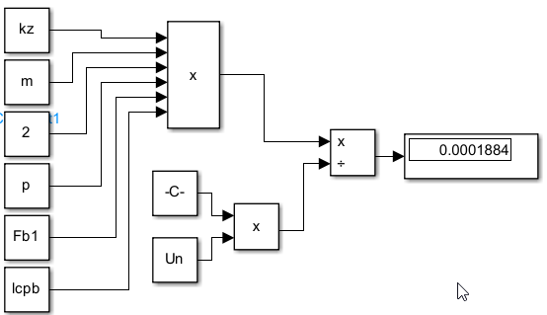

%mashinalar uchun naminal tok zichligi
Jb=4.445*10^6;
% bir qutubga o‘ramlar soni
Wb=Fb1/Jb*qb;
Wb = 4.2116e-06
% Naminal qo‘zg‘atish tokini (8-67) bo‘yicha aniqlaymiz
Ibn=Fb1/Wb;
Ibn = 3.7658e+08
%.Cho‘lg‘amdagi tok zichligi
Jb=4.445*10^6;
%Cho‘lg‘amning to‘la uzunligi
Lb=2*p*lcpb*Wb;
Lb = 1.1397e-04
%. Qo‘zg‘atish cho‘lg‘amining V=200C dagi qarshiligi 95- punkt va
(8-69) bo‘yicha.
Rb=Lb/57*10^6*qb;
Rb = 3.7666e-04
%Qo‘zg‘atish cho‘lg‘amining V=750C dagi qarshiligi
Rb75=1.22*Rb;
Rb75 = 4.5953e-04
%.Paralel cho‘lg‘amning lisi massasi
mmb=8.9*Lb*Wb*qb*10^3;
mmb = 1.692e-12
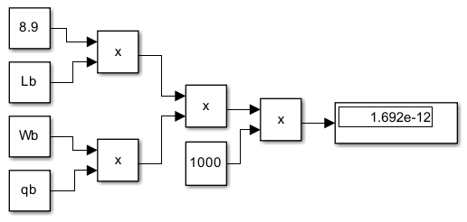
%Izolyasiya konstruksiyasi va bosh qutblar cho’lg‘amining mahkamlash
8-7 -8-9 jadvallarida keltirilgan
% Kollektor va sho'tkalar
% Netiral qismining eni (8-82) bo‘yicha
bh=T-bp;
bh = 0.0509
%Shyotka enini bsh=8*10^(-3) ga teng qabul qilamiz; P-34 jadvalidan shyotkaning
% standart o’lchamlarining tanlaymiz lsh=16*10^(-3): EG14 markali shyotkani tanlaymiz.
bsh1=8*10^(-3);
lsh=16*10^(-3);
% Shyotkani kollektor bilan ishqalish yuzasi
Ssh=bsh1*lsh;
Ssh = 1.2800e-04
% Yo'l qo'yiladigan tok zichligi bitta bo'ltga to'g‘ri keluvchi shyotkalar soni
Jsh=11*10^4;
Nsh=I/p*Ssh*Jsh;
Nsh = 304.3902
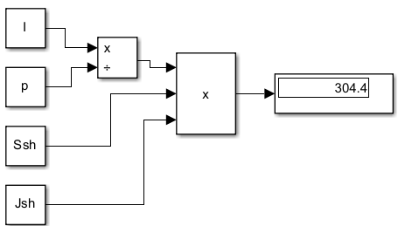

%Barcha shyotkalarni kollektor bilan ishqalish yuzasi
Ssh1=2*p*Nsh*Ssh;
Ssh1 = 0.1558
%Shyotkalar ostida tok zichligi (8-83)bo‘yicha
Jsh1=2*I/Ssh;
Jsh1 = 6.7558e+05
% Kollektorning aktiv uzunligi(8-86) bo‘yicha
lk=Nsh*(lsh+8*10^(-3))+10*10^(-3);
lk = 7.3154
% Komutasiya zonasi eni (8-81) bo‘yicha
tk=3.61*10^(-3);
bzk=(bsh1/tk+up-a/p+e)*tk*D/DK;
bzk = 0.0296
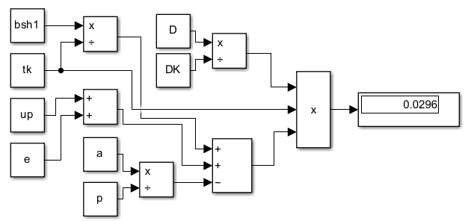
% bzk/(t-bp) nisbati quyidagi shartni qanoatlantiradi
%Pazninng magnit o‘tkazuvchanlig koeffisenti(8-76) bo'yicha
Va=12.2;
lyam=0.6*hp/(2*r2)+hsh/bsh+lct/lb2+2.5*10^5/(A2*lb2*Wc*Va)*a/p;
lyam = 4.4435
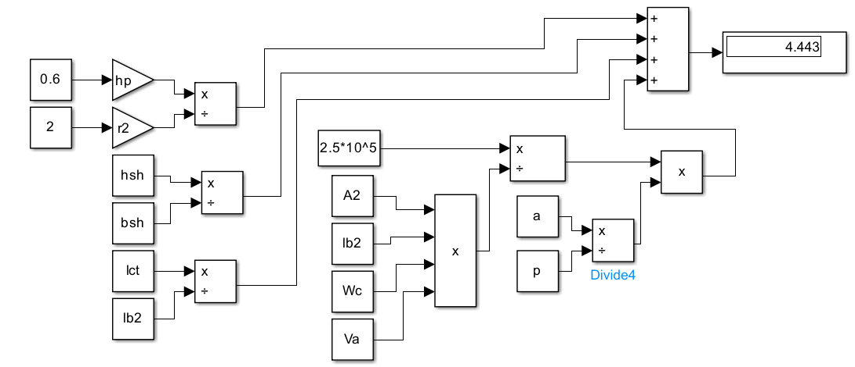
% Reaktiv EYUK (8-75) bo‘yicha
Ep=2*lyam*Wc*lb2*A2*Va*10^(-6);
Ep = 1.1709
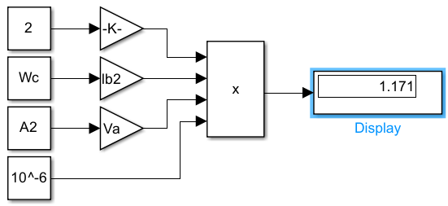
%Qo‘shimcha qutub ostidagi xavo tirqishi: ya’ni
bd=3*10^(-3);
%Xavo tirqishining qo‘shimcha qutub ostidagi qiymati (8-54 b ) va 8-9 bo‘yicha
kbd=(t1+10*bd)/(t1-bsh+10*bd);
kbd = 1.0645
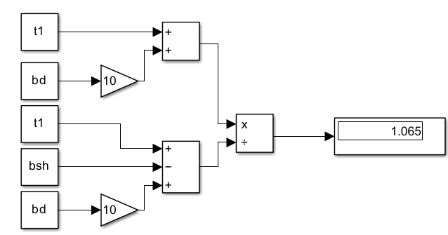
Lbd=kbd*bd;
Lbd = 0.0032
%Qo’shimcha qutb ostidagi xavo tirqishidagi o‘rtacha induksiya
Ep1=1.1*Ep;
Ep1 = 1.2880
Bbd=Ep1/2*lb2*Va;
Bbd = 1.1591
%Ep1=1.1*Ep bu yerda deb kamutasion bir oz tezlashtirish uchun qabul qilamiz
%Qo‘shimcha qutb oxirining xisoblangan eni (8-88) va dastlabki xisoblar asosida
% bd1<(0.55)*bzk<(0.55)*30.8*10^-3;
bdn=8*10^-3;
bd1=bdn+2*bd;
bd1 = 0.0140
%Qo‘shimcha qutbning oxirini xaqiqiy eni
bdn=8*10^-3;
%.Qo‘shimcha qutbning xavo tirqishidagi magnit oqimi
Fbd=Bbd*lb2*bd1;
Fbd = 0.0024
%Qo’’shimcha qutbning tarqatish koeffisentiniga bd0=2.5 teng olamiz(8-6pragrif)
% qo‘shimcha qutb o‘zagidagi magnit oqimi (8-90) bo‘yicha
bd0=2.5;
Fd=bd0*Fbd;
Fd = 0.0060
%Qo‘shimcha qutb o‘zagini kesimi
Sd=lb2*bdn*kc;
Sd = 0.0185
% Qo‘shimcha qutb o‘zagidagi xisobiy induksiya
Bcd=Fd/Sd;
Bcd = 5.3379
%Qo‘shimcha qutblar cho‘lg‘amining MYUK si (8-23 jadval)
Fid=1935;
% Qo‘shimcha qutbning bitta qutbidagi o‘ramlar soni
Wd=Fid/I;
Wd = 44.7531
%O‘tkazgichlarning dastlabki kesim yuzasi (8-94) bo‘yicha
qd=I/ad*Jd;
qd = 2.1619e+08
% tokning qiymati I<1000 A bo'lganda ad=1.
%Ko'p qatlamli cho'lg'amlar uchun tok zichligi Jd=5*10^6
% Qo’shimcha qutblar uchun PSD markali diametri 3.15*10^(-3)m bo‘lgan sim ;
% izolyasiyali simning diametri 3.5*10^(-3)m
%Qo’shimcha qutb uchun yakordan 10^(-3)m ga ikki tomondan qisqa bo'lgan o'zak qabul qilamiz.
% Uning uzunligi
ld=lb2-2*10^(-3);
ld = 0.1455
% Gʻaltakning yeni
bktd=14*10^(-3);
%Qo‘shimcha qutb o‘ramining o‘rtacha uzunligi
ldcr=0.371*10^(-3);
%Cho’lg‘am o‘tkazgichlarining to‘la uzunligi
Ld=2*p*ldcr*Wd;
Ld = 0.0664
% (8-96) va 125- punkt bo‘yicha qo‘shimcha qutblar
cho’lg’amining V=20 C dagi qarshiligi
Rd=Ld/(57*10^6*ad^2*qd);
Rd = 5.3896e-18
% Qo’shimcha qutblar cho’lg’amining V=75 C dagi qarshiligi
Rd75=1.22*Rd;
Rd75 = 6.5753e-18
%Qo‘shimcha qutblar cho‘lg‘ami misining massasi
md=8.9*10^-3*ldcr*Wd*2*p*qd;
md = 1.2778e+05
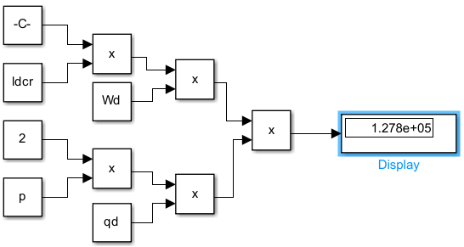
%%%%%Yo‘qotishlar va FIK
% Yakor cho‘lg‘amidagi elektr yo‘qotishlari
Pma=I^2*Ra;
Pma = 118.1565
%Qo‘shimcha qutblar cho‘lg‘amlaridagi elektr yo‘qotishlari
Pmd=I^2*Rd;
Pmd = 1.0076e-14
%Paralel qo‘zg‘otish cho‘lg‘amidagi elektr yo‘qotishlari
Pmb=Un*Ibn;
Pmb = 5.1911e+12
% Shyotkalardan kollektorga o‘tish kontaktlaridagi elektr yo‘qotishlari
dablU=1;
Pesh=2*dablU*I;
Pesh = 86.4745
%Shyotkalarni kollektorga ishqalishidan yo‘qotishlar
psh=3*10^4;
f=0.2;
Ptsh=Ssh1*psh*f*vK;
Ptsh = 8.8085e+03
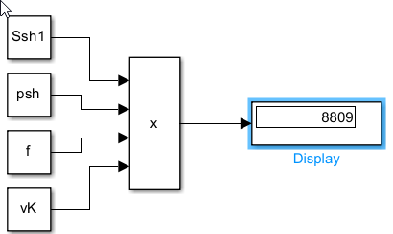
%bu yerda shyotka bosim psh=3*10^4 EG14 markali shyotkasi uchun
% shyootkaning ishqalish koiffesenti f=0.2.
%Ventilyasiyaga va podshevnikdagi yo'qotishlar 8-30 rasmi bo'yicha topiladi:
%(Ptp+Pbent)=ch;
ch=55;
%Yakor yarmosi po‘latining massasi (8-108) bo‘yicha
mj=7.8*10^3*pi*((D-2*h)^2-D0^2)/4*lct*kc;
mj = 26.3225

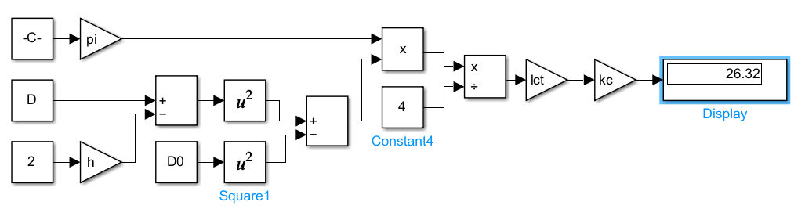

%Yakor tishlari pomlatning shartli massasi (8-1060 boryicha
mz=7800*Z*bz*(h1+(r1+r2)/2)*lb2*kc;
mz = 5.1317
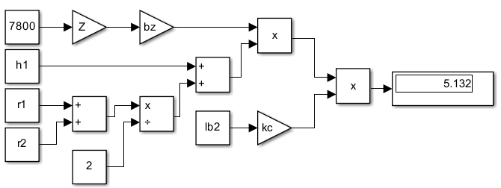
%Yakor yarmosidagi magnit yo‘qotishlari buyerda
pj=3.59;
Pj=mj*pj;
Pj = 94.4978
% Yakor tishlaridagi magnit yo‘qotishlari buyerda
pz=11;
Pz=mz*pz;
Pz = 56.4485
%Qo’shimcha yo‘qotishlar buyerda
In1=41;
Pdob=0.01*Un*In1;
Pdob = 90.2000
% Yo‘qotishlar yeg‘indisi
P=Pma+Pmb+Pesh+Ptsh+ch+Pj+Pz+Pdob;
P = 5.1911e+12
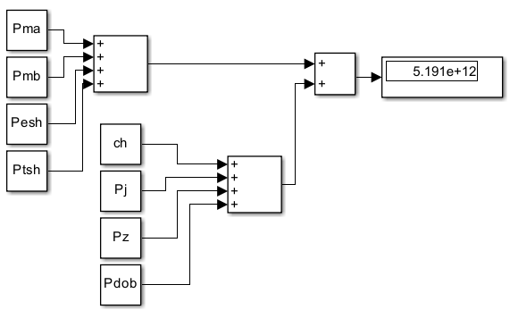
% Istemol qilinidigan Quvvat
Pa=Pn+P;
Pa = 5.1911e+12
% Istemol qilinidigan Quvvat
n1=Pn/(Pn+P);
n1 = 1.5411e-12
% Foydali ish koeffisiyenti (8-97) bo‘yicha
P0=Pj+Pz+ch+Ptsh;
P0 = 9.0145e+03
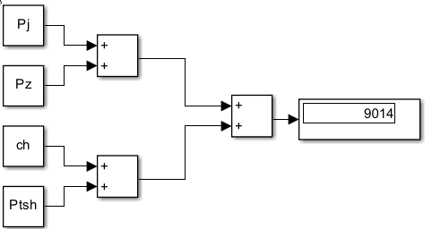
% Yakor reaksiyasining MYUK si va o‘tish xarakteristikasi bo‘yicha
Fqd1=220*(I-10)/(In-10);
Fqd1 = 212.8986
% Yakor toki yakor cho‘lg‘ami EYUK si
R=0.31;
En1=Un-Ia*R-2*dablU;
En1 = 211.2982
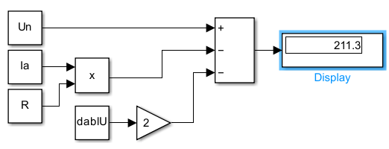
%Xavo bo‘shlig‘idagi namnal magnit oqimi
Fn=60*En1/(p*N2*1500);
Fn = 0.0066
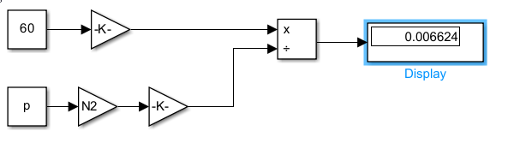
%salt yurish xarakteristikasi bo‘yicha
Btao=0.645;
Fsum=1366;
%qo‘zg‘atish cho‘lg‘amining MYUK si
Fv=Fsum+Fqd;
Fv = 1586
% Mashinaning naminal qo‘zg‘atish toki
Ibn=Fv/Wb;
Ibn = 3.7658e+08
% Mashinaning naminal toki
I1h=In+Ibn;
I1h = 3.7658e+08
%Mashina iste’mol qiladigan quvvati
P1=Un*I1h;
P1 = 8.2847e+10
%. Mashina validagi foydali quvvat
P2=En*In-P0*Pdob*(In/I1h)^2;
P2 = 8.7805e+03
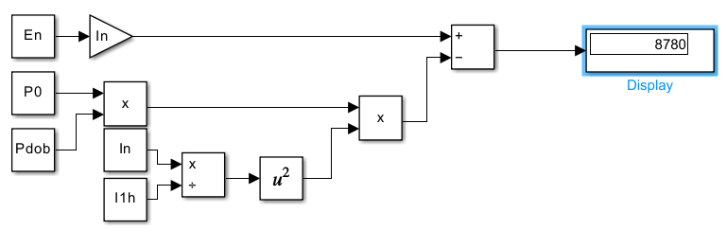

% Foydali ish koeffisenti
n2=P2/P1;
n2 = 1.0598e-07
% Aylantiruvchi moment
M=9.57*10^3*P2/nn;
M = 5.6020e+04
% Stabillovchi cho‘lg‘amni MYUK si
wc=6;
ac=1;
Fc1=wc*I;
Fc1 = 259.4235
%Qo‘zg‘atish cho‘lg‘amining MYUK si
Fv1=Fsum+Fqd-Fc1;
Fv1 = 1.3266e+03
%Qo‘zg‘atish cho‘lg‘ami simining kesim yuzasi ilgarigi stabillovchi
% cho‘lg‘amsiz xoldagi kabi.
qb=0.396*10^(-6);
% Qo‘zg‘atish cho‘lg‘amining qarshiligi.
Wv=Fv1/Jb*qb;
Wv = 1.1818e-10
%Stabillovchi cho‘lg‘am o‘ramining uzunligi
Rv=65;
Rvn=83;
% Stabillovchi cho‘lg‘amning to‘la uzunligi.
lbcp=0.504;
%Stabillovchi cho‘lg‘amning
Lc0=2*p*wc*lbcp;
Lc0 = 12.0960
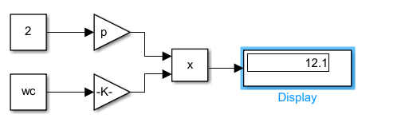
% stabillovchi cho‘lg‘amninng qarshiligi
qc=7.8;
% V=20 C Stabillovchi cho'lg'amningdagi qarshiligi
Rc=Lc0/57*10^6*qc;
Rc = 2.7206e-08
% V=75 C Stabillovchi cho'lg'amningdagi qarshiligi
Rcn=1.22*Rc;
Rcn = 3.3192e-08
% Nominal yuklamada yakorning EYUK si
Ey=Un-In*(Ra+Rd+Rcn)-2*dablU;
Ey = 215.1972
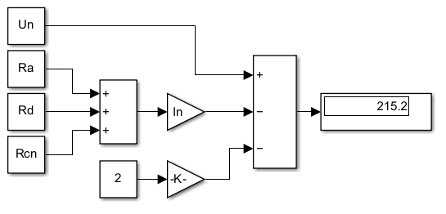
%Nominal yuklamada xavo tirqishidagi magnit oqimi
Fbn1=60*Ey/(p*N2*nn);
Fbn1 = 0.0067
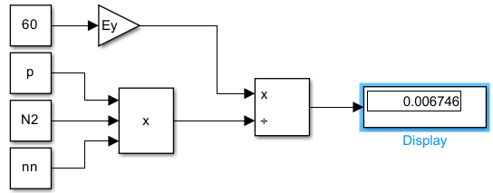
%Qo‘zg‘atish cho‘lg‘amining bir qutbga to‘g‘ri keluvchi MYUK si (salt yurish xarakteristikasidan , 8-35 rasmi)
Fsum1=1362;
%Nominal yuklamada dvigatel qo‘zg‘atish cho‘lg‘amining MYUK si
Fv2=Fsum1+Fqd-Fc1;
Fv2 = 1.3226e+03
%Nominal qo‘zg‘atish toki
wb=768;
Ivn=Fv2/wb;
Ivn = 1.7221
%Sitabillovchi cho‘lg‘am bilan dqigatelning ishchi xarakteristikalari jadvaliga kiritilgan va rsmida chizilgan.
%. Sitabillovchi cho'lg'amli dvigatelning nominal parametrlari: Pn=7500W;
%In=39.66 A; n=1500 ayl/min ; Mn=47.8 Hm ; Ibn=1.76 A ; n=86%
% 8-36rasmda ko'rinadiki stabillovchi cho'lg'am qo'llash tezlik xarakteristikasiga
% n=f(P2) quvvat o’sishi bilan pasayuvchi xarakter beradi
%Issiqlik xisobi
% Mashinaning issiqlik kuchlanganligini baxolash uchun va mashina aloxida qismlari temperaturasini
% ortishini taxminan aniqlash uchun issiqlik xisobi bajariladi.
% Issiqlik kuchlanganligini taxminan baxolash uchun cho'lg'amlar qarshiligini tegishli izolyasiya
% klassiga keltirish zarur; issiqga chidamlilik klassi V uchun qarshiliklar kt=1.15 koeffisentiga ko'paytiriladi.
%Cho‘lg‘amlarning xisobiy qarshiligi:
Ran=0.11;
Rat=Ran*1.15; Rat = 0.1265
Rdn=0.2;
Rdt=Rdn*1.15; Rdt = 0.2300
Rbn=100;
Rbt=Rbn*1.15; Rbt = 115.0000
%Cho‘lg‘amlardagi yo‘qotishlar
Pat=In^2*Rat;
Pat = 248.7697
Pdt=In^2*Rdt;
Pdt = 452.3085
Pbt=Ivn^2*Rbt;
Pbt = 341.0492
%Yakor tashqi yuzasidan issiqlik berish koeffisenti
aa=68;
%Yakorning sovutiladigan yuzasi temperaturasining ortiqligi
sumPct=86;
delVa=(Pat*(2*lb2/lacr)+sumPct)/(pi*D*lb2*aa);
delVa = 47.7598
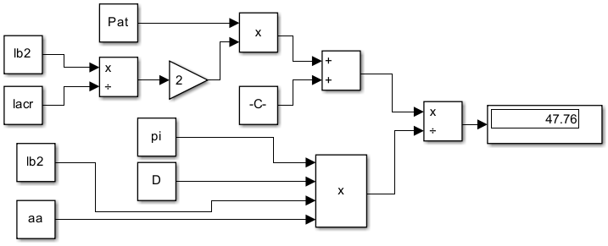
%Yakor cho‘lg‘amining pazdagi qismi izolyasiyadagi temperaturalar farqi
Pp=5.85*10^(-3);
biz=0.5*10^(-3);
lam1=1.4;
lam=0.16;
delVizp=Pat*(2*lb2/lacr)/(Z*Pp*lb2)*((r1+r2)/(8*lam1)+biz/lam);
delVizp = 28.7699
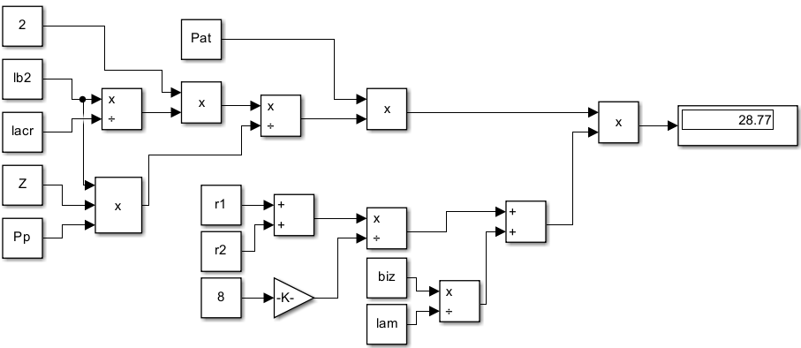
%Yakor cho‘lg‘amining sovutiladigan peshona qismlarining temperaturasining ortiqligi
al=68;
lb=46*10^(-3);
delVpov=Pat*(1-2*lb2/lacr)/(pi*D*2*lb*al);
delVpov = 18.0949
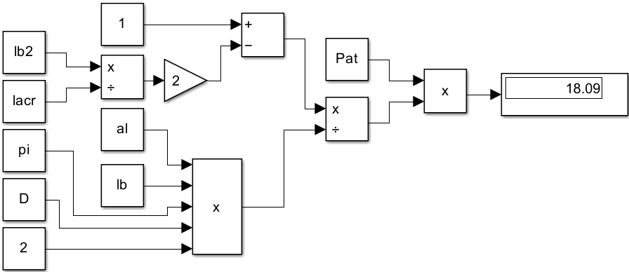
%Yakor peshona qismi izolyasiyasi temperaturasi farqi
Pl=36.2*10^(-3);
delViz=Pat*(1-2*lb2/lacr)/(2*Z*Pl)*(hp/(8*lam1));
delViz = 0.0707
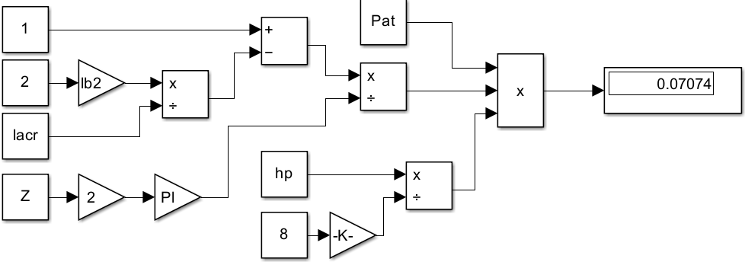
%Yakor cho’lg‘ami temperaturasini sovutuvchi xavo temperaturasidan o‘rtacha ortiqligi
delVacr=(delVa+delVizp)*2*lb2/lacr+(delVpov+delViz)*(1-2*lb2/lacr);
delVacr = 61.5190
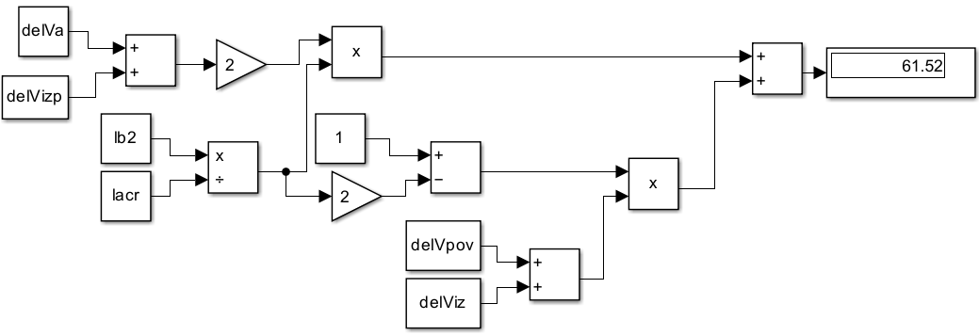

%Mashinaning sovutuvchi xavo bilan chiqib ketuvchi yo'qotishlar yig'indisi
SumP=P-(Pbt+Pdt);
SumP = 5.1911e+12
%Mashinini shartli sovutish yuzasi
lbil=46*10^(-3);
Soxl=pi*Dh*(lb2+2*lbil);
Soxl = 0.2632
%Mashina ichidagi xavoning temperaturasini o‘rtacha ortiqligi
an=650;
delVboz=SumP/(Soxl*an);
delVboz = 3.0339e+10
%Yakor cho‘lg‘ami temperaturasini sovutib turuvchi muxit temperaturasidan o‘rtacha ortiqligi
delVacr1=delVacr+delVboz;
delVacr1 = 3.0339e+10
%Qo‘zg‘atish cho‘lg‘ami g‘altagi tashqi yuzasi temperaturasini mashina ichidagi temperaturadan ortiqligi
delPbt=310;
av=50;
Pv=65;
Sb=lbcp*Pv;
Sb = 32.7600
delVpb=delPbt/2*p*Sb*av;
delVpb = 5.0778e+05
%Gʻaltak izolyasyasidagitemperatura farqi
delVizb=7.5;
%Qo‘zg‘atish cho‘lg‘ami temperaturasini atrof – muxit temperaturasidan o‘rtacha ortiqli
delVcrb=delVpb+delVizb+delVboz;
delVcrb = 3.0340e+10
% Qo‘shimcha qutb tashqi yuzasi temperaturasini mashina ichidagi xavo temperaturasidan ortiqligi
k=0.9;
Sd=18.5*10^(-3);
ald=50;
delVpd=k*Pdt/2*p*Sd*ald;
delVpd = 376.5468
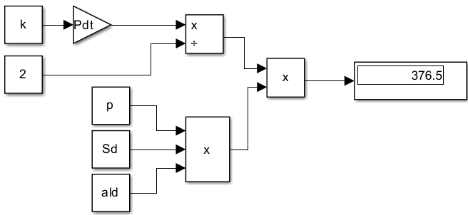
%. Qo‘shimcha qutb g‘altagi izolyasiyasidagi farq qo‘shimcha qutblar g‘altaklari tashqi izolyasiyaga ega emas.
delVizd=Pdt/(2*p*Sd)*bktd/(8*lam1);
delVizd = 7.6403
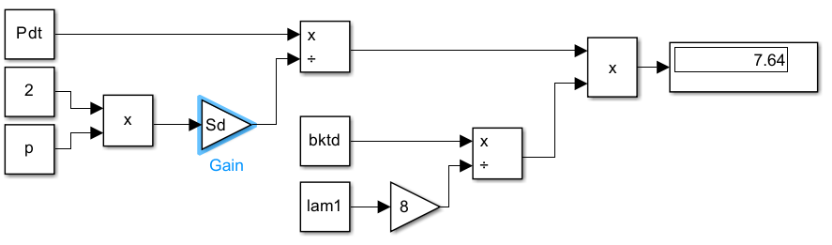
%Qo‘shimcha qutblar cho‘lg‘ami temperaturasidan ortiqligi
delVdcr=delVpd+delVizd+delVboz;
delVdcr = 3.0339e+10
%Kollektor tashqi yuzasi temperaturasining dvigatel ichidagi temperaturadan ortiqligi
Sk=pi*5800*10^(-6);
Sk = 0.0182
ak=140;
delVk=(Pesh+Ptsh)/(Sk*a);
delVk = 4.8841e+05
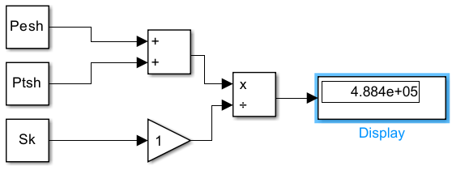
% Shunday qilib yakor qo‘lg‘ami,
% qo‘zg‘atish cho‘lg‘ami va kollektor temperaturalarining V klassidan izolyasiya uchun yo‘l qo‘yiladigan
% qiymatlaridan past. Qo‘shimcha qutblar cho‘lg‘amlari o‘tkazgichlari uchun (F klassidagi izolyasiya )
% o'rtacha temperatura ortiqligi delVdcr=91.3 C yo'l qo'yiladigan ortiq emas.
%%%%%Ventilyasiya hisobi.
% Ishlab chiqilayotgan dvigatel markazdan qochma tishli ichki ventilyator bilan o'zventilyasiyali ventilyasiya tizimiga ega.
% Sovutuvchi xavoning kerakli miqdor
delVboz1=2*delVboz;
Qbos1=SumP/(1000*delVboz1);
Qbos1 = 0.0856
%bu yerda SumP— mashina ichki xajmini sovutuvchi xavo bilan chiqib kiruvchi yo'qotishlar yig'indisi;
% delVboz1 xavo temperaturasini ortiqligi;
% Markazdan qochma ventelyatorning tashqi diametrini (dc- staninaning ichki diametri ) teng qilib olamiz.
D2=0.9*dc;
D2 = 0.2934
%Ventelyatorning aylanma tezligi ( tashqi diametri bo'yicha)
u2=pi*D2*nn/60;
u2 = 23.0335

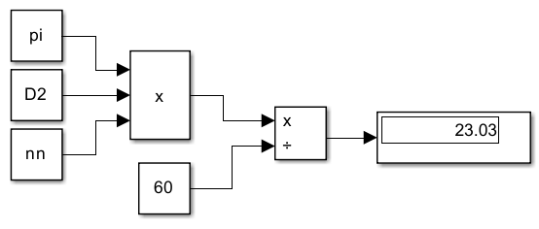

%Ventelyator g'ildiragining ichki diametri
D1=1.25*D;
D1 = 0.2250
%Ventilyatorning aylanma tezligi ( ichki diametr bo'yicha)
u1=pi*D1*nn/60;
u1 = 17.6625
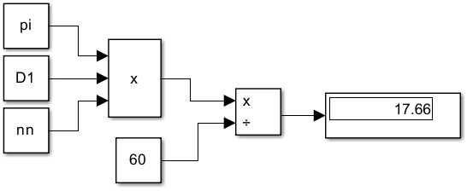

% Ventelyator kuraklarining eni.
blb=0.15*D2;
blb = 0.0440
% Kuraklar sonini qabul qilamiz
Nl=17;
%Vetelyatorning salt yurishdagi bosimi
nao=0.6;
r=1.23;
H0=nao*r*(u2^2-u1^2);
H0 = 161.3117
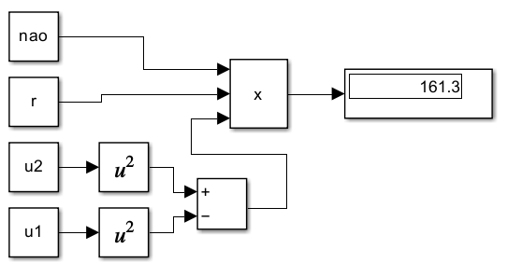
%bu yerda nao - ventelyatorning aerodinamik rejimdagi FIK
% Qisqa tutushuv rejimida olish mumkin bo'lgan maksimal xavo miqdori
S2=0.92*pi*D2*blb;
S2 = 0.0373
Qbmax=0.42*u2*S2;
Qbmax = 0.3609
%bu yerda S2- ventelyatorning kirish yuzasi;
% Mashina ventelyasiya tizmining aerodinamik qarshiligi
Z1=18*10^3;
% Xaqiqiy xavo sarfi.
Qbos2=Qbmax*sqrt(H0/(H0+Z1*Qbmax));
Qbos2 = 0.0562
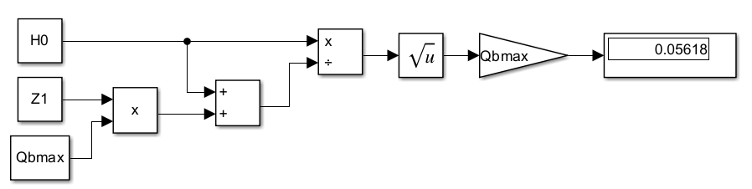
%Ventelyatorning xaqiqiy bosimi
H=H0*Z1*Qbmax^2/(H0+Z1*Qbmax^2);
H = 150.9278
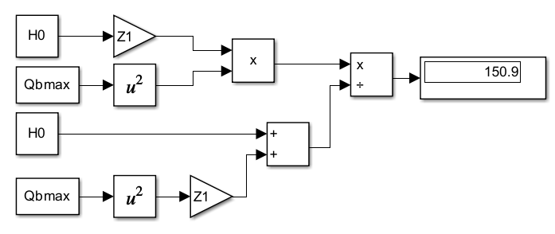
%Ventelyator iste’mol qiladigan quvvat
ne=0.2;
Pbent=H*Qbos2*2/ne;
Pbent = 84.7891
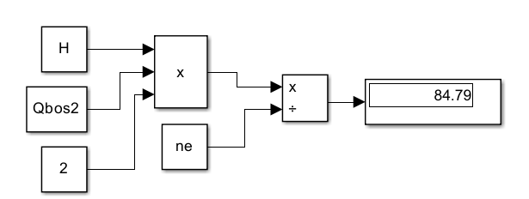
%bu yerda ne - ventelyatorning FIK si
%Ventelyasiyaga va podshipniklardagi yo'qotishlar Ptb+Pbent=100
% Naminal FIK.
nn1=86.2;

Foydalanilgan adabiyotlar
1. R.A. Sultonov, Elektr yuritma asoslari, FarPI-2022 yil
2. ПРОЕКТИРОВАРИЕ ЕЛЕКТРИЧЧЕСКИХ МАШИН. И.П.КОПЫЛОВА

Ilovalar
Ushbu kurs loyhasining matlab simulnik dasturida tayyorlangan modellari

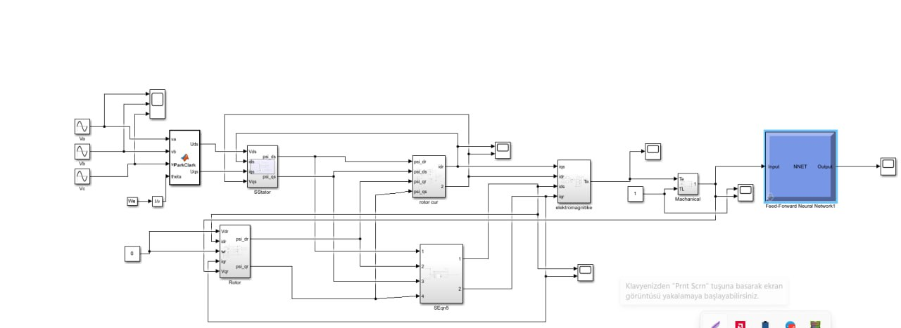
O’zgarmas to’k mato’rin suniy neuron tarmoqlari orqaliy boshqarishning matematik tenglamalari asosida yeg’ilgan modeli

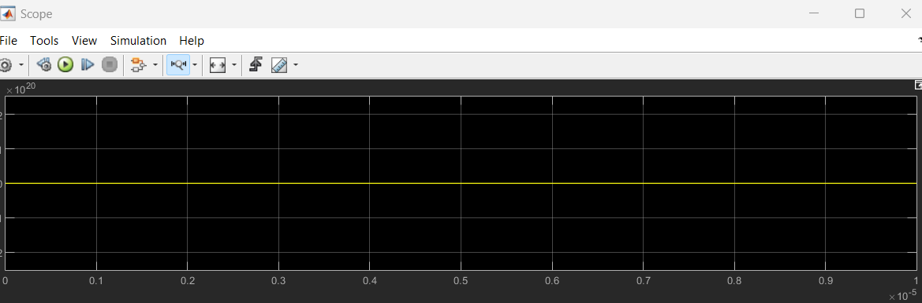
Elektro magnit harakteristika

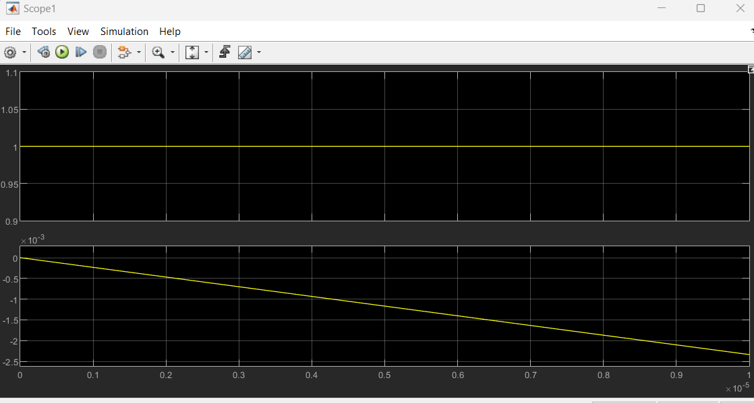
Mehanik harakteristika
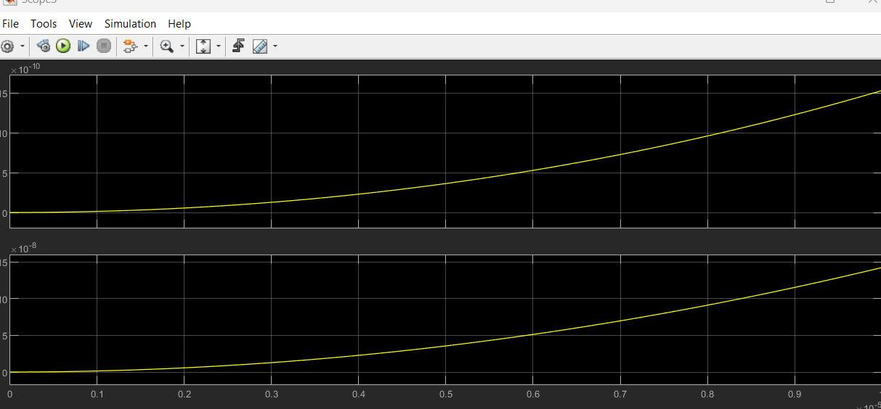
Ro’tir aylanish harakteristikasi

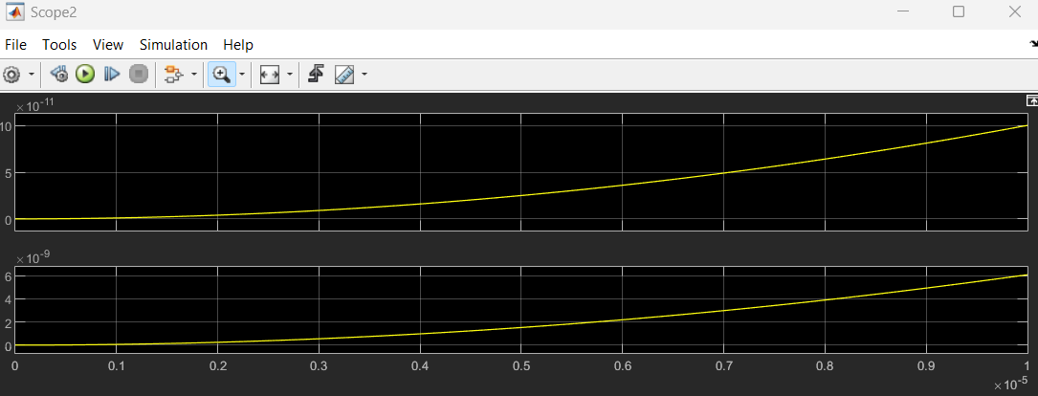

Stator va ro’tor harakteristikasi

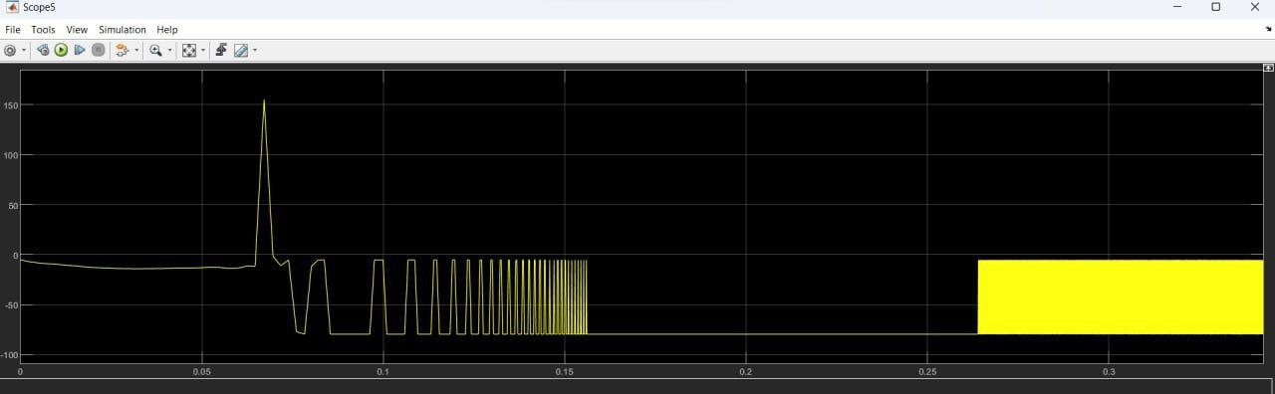

Boshqaruv harakteristikasi

